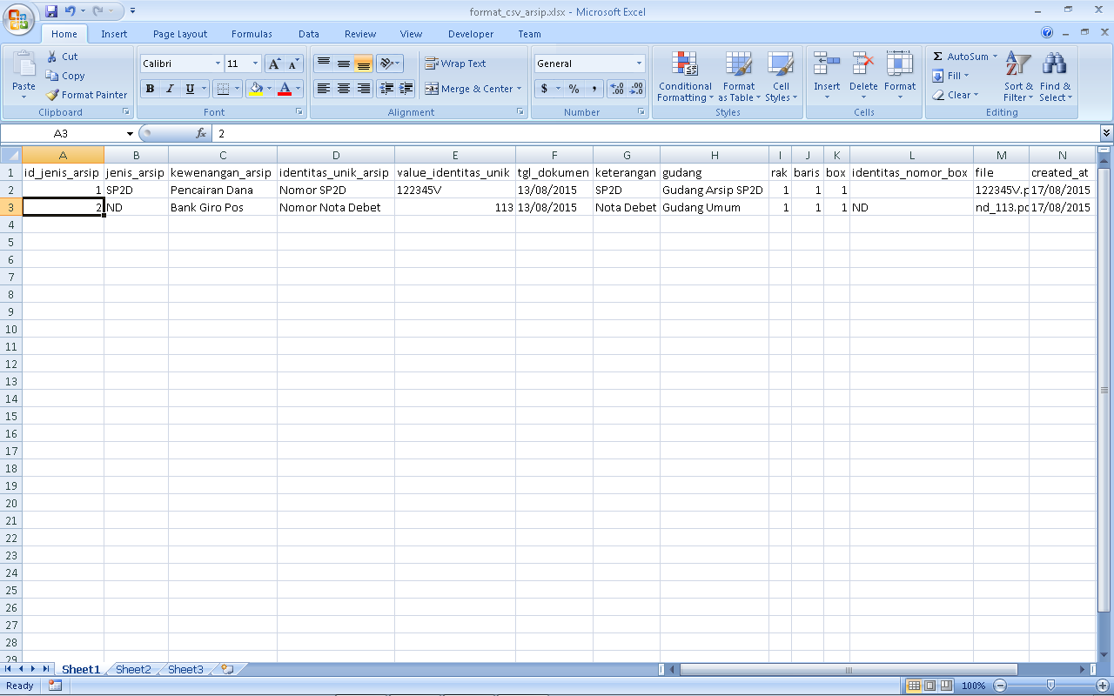

1. **Buat file excel sesuai format di atas, dengan keterangan sebagai berikut:**

Field file excel terdiri dari:

1. id_jenis_arsip (**harus sesuai dengan referensi jenis arsip**)
   * Id ini sebenarnya hanya digunakan oleh sistem pada saat user merekam **Referensi Jenis Arsip**. Untuk mengetahui id_jenis_arsip:
     1. Pilih tombol dropdown jenis dokumen di bawah fasilitas upload csv.
     2. Klik **Tampilkan**, maka akan muncul id_jenis_arsip.
2. jenis_arsip (**harus sesuai dengan referensi jenis arsip**)
   * Contoh: SP2D, nota debet, nota kredit, dan jenis dokumen lainnya
3. kewenangan_arsip (**harus sesuai dengan referensi jenis arsip**)
   * Seksi terkait arsip tersebut
4. identitas_unik_arsip (**harus sesuai dengan referensi jenis arsip**)
   * Identitas yang dimiliki oleh arsip tersebut, contoh: nomor SP2D, nomor nota kredit/debet
5. value_identitas_unik
   * Nilai dari identitas unik arsip, contoh: nomor SP2D dokumen tersebut
6. tgl_dokumen
   * Tanggal dokumen arsip
7. keterangan
   * Keterangan apa saja yang bisa dijadikan tambahan informasi dari dokumen arsip tersebut
8. gudang
9. rak
10. baris
11. box
12. identitas_nomor_box
    * Identitas tambahan pada nomor box dan merupakan pilihan (opsional) sehingga bisa dikosongkan. Dengan adanya identitas nomor box maka akan ada tambahan komponen pada nomor box. Contoh: nomor box tanpa identitas unik: **215** tetapi karena user menambahakan identitas nomor box **ND**, maka nomor box akan menjadi **ND-215**, sehingga box itu hanya bisa untuk menyimpan dokumen nota debet saja.
13. file
    * Nama file harus **benar-benar sesuai** dengan nama file yang akan di-upload. Ketidaksamaan nama file akan berakibat tidak dapat diaksesnya file arsip tersebut.
14. created_at
    * Isikan tanggal upload data tersebut.

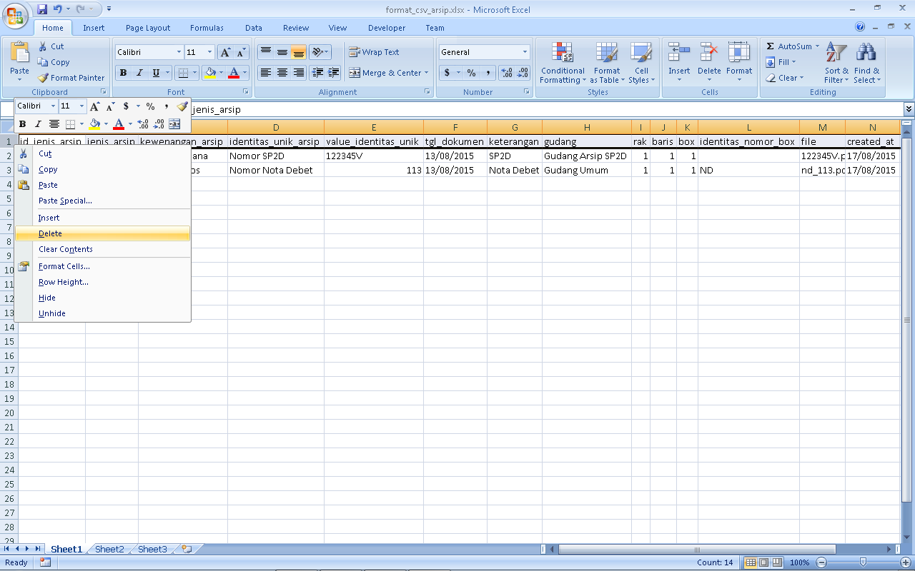

1. **Hapus row 1 yang berisi keterangan kolom.**

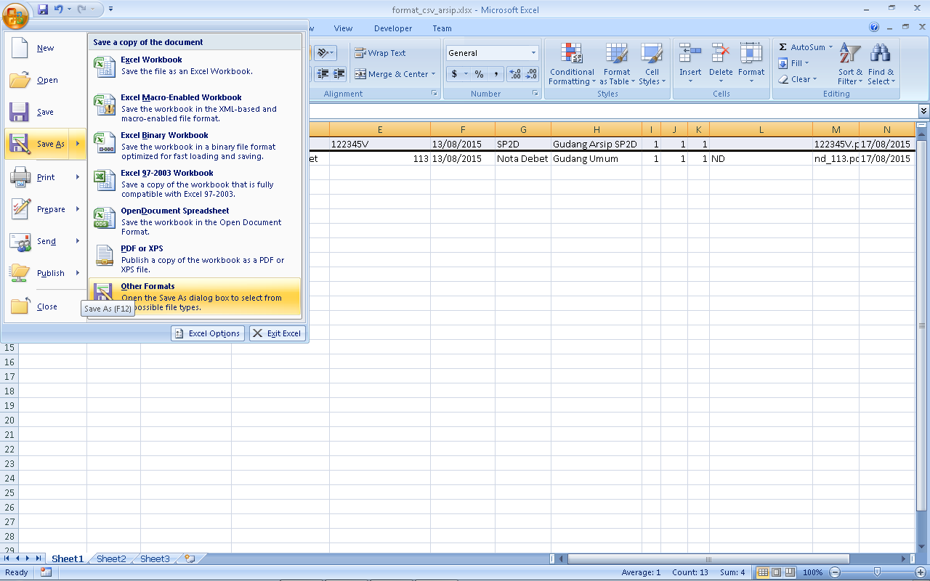

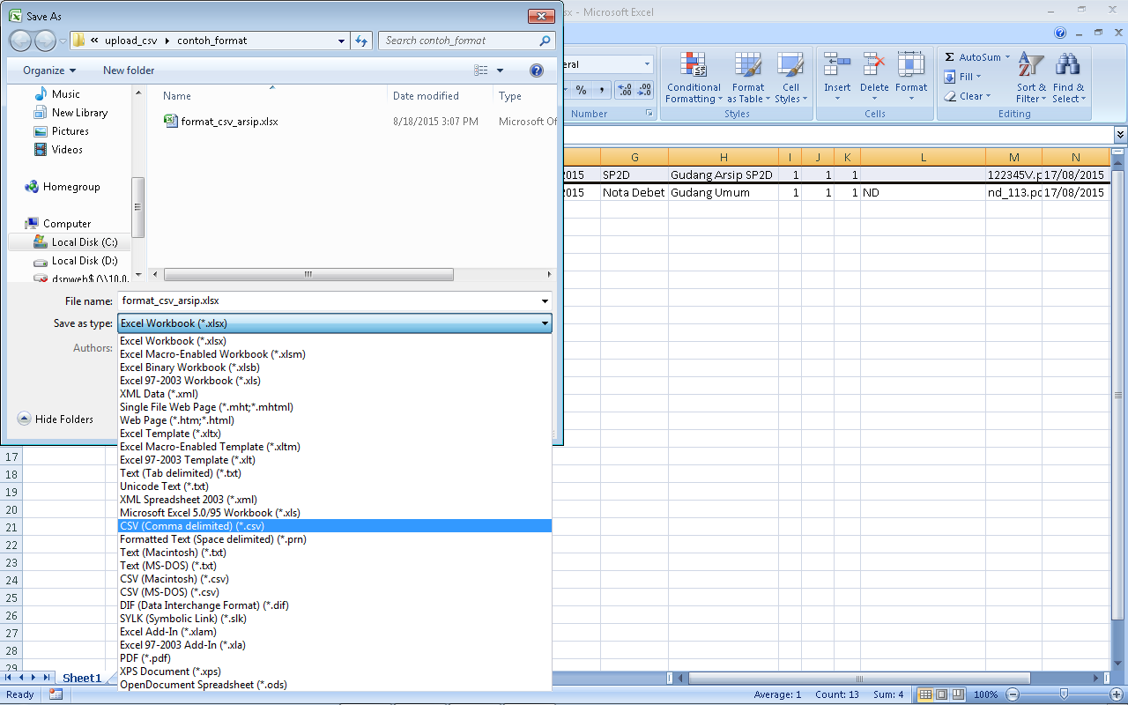

1. **Simpan dalam format CSV**